DEEL II: WAAROM KINDEREN ENTHOUSIAST, GEHOORZAAM OF WEERSPANNIG ZIJN
HOOFDSTUK 4: OVER NIEUWSGIERIGHEID EN EIGENAARSCHAP

1. Het groeiproces intrinsieke motivatie
- Kochanska: morele ontwikkelingspsychologie
<-> ZDT = motivatie- en persoonlijkheidstheorie
- Gevolg? Meer gedifferentieerde visie op het concept motivatie en internalisatie
- Welke types motivatie worden onderscheiden?
- Motivationeel vocabularium: complex maar elegant
- Behoeftebevrediging als motor van intrinsieke motivatie en internalisatie

1.1 Over nieuwsgierigheid en verwondering
- Nieuwsgierigheid, exploratiedrang, zoeken naar uitdaging, ... zijn stuwende krachten voor het uitvoeren van intrinsiek motiverende activiteiten.
- We voeren intrinsiek gemotiveerde activiteiten uit met een groot gevoel van psychologische vrijheid of autonomie

1.2 De voedingsbodem van intrinsieke motivatie: psychologische behoeftebevrediging

- De dingen die we graag doen, en waarvoor we dus intrinsiek gemotiveerd zijn, zijn vaak dingen die we:
  - goed kunnen (competentie)
  - echt willen doen (autonomie)
    - Ondersteuning ouders door feedback & aanmoedigen tot experimenteren
    - Opereren in ‘zone van naaste ontwikkeling’: taken die boven het huidige ontw.niveau liggen maar nog voldoende aansluiten
  - met gewaardeerde anderen samen willen doen (rel. verbondenheid)
    - Iets minder direct relevant
    - belang stimulatie rel.verbondenheid voor iedereen verschillend.
1.3 Alarmerend nieuws: daling in het leerplezier
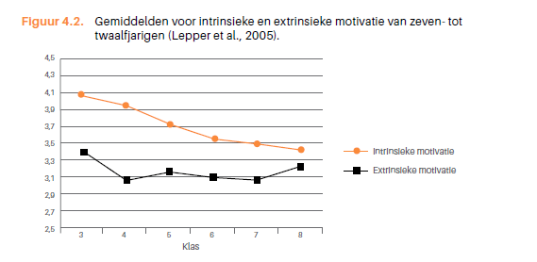
- Internationaal onderzoek wijst erop dat intrinsieke motivatie geleidelijk afbrokkelt tijdens de schoolloopbaan.
- Leerplezier neemt gemiddeld genomen af, al bestaan er grote verschillen tussen leerlingen onderling!
- Afbrokkeling vooral bij wiskunde & wetenschapsvakken, bij andere vakken in mindere mate/niet.
- Extrinsieke motivatie blijft meer stabiel.

1.4 Wat als taakvreugde ontbreekt?
- Extrinsieke motivatie: uitvoeren van een activiteit om een uitkomst te bereiken die buiten de activiteit zelf gelegen is.
- Middel-doelstructuur: activiteit is een middel om een doel te realiseren dat buiten de activiteit gelegen is.
- Gedrag uitvoeren niet omwille van de inhoud van de activiteit, maar omwille van de instrumentele waarde ervan (=nutswaarde).
- Verhouding intrinsieke en extrinsieke motivatie tot elkaar?
  - elkaars tegenpolen
  - hoe meer intrinsiek, hoe minder extrinsiek en omgekeerd
  - interne en externe causaliteitslocus: bron of plaats van waaruit het handelen wordt geïnitieerd/waarmee het congruent is.
    - Intern: we reguleren/initiëren de handelingen zelf
    - Extern: ons gedrag wordt gestuurd
- Toch doen we sommige activiteiten, hoewel niet intrinsiek gemotiveerd, met een zekere psychologische vrijheid
- We voeren oninteressante gedragingen meer vrijwillig of autonoom uit naargelang we de gedragsregulatie meer hebben geïnternaliseerd.

2. Naar persoonlijke aanvaarding: het internalisatieproces
2.1 Eigenaarschap verwerven
- Omdat we vrij vervelende activiteiten niet spontaan zelf uitvoeren, staan socialisatiefiguren, en ruimer - wetgevers, voor de uitdaging om ons deze gedragingen bij te brengen op zo’n manier zodat we ze toch meer vrijwillig dan uit een gevoel van verplichting uitvoeren.
- Afwezigheid van spontane interesse betekent niet per definitie dat we het gevoel hebben sommige activiteiten te MOETEN uitvoeren extrinsiek gemotiveerd gedrag is niet per se gedwongen of niet-autonoom van aard.
- Deci en Ryan: het proces van internalisatie verwijst naar het proces waarbij individuen aangereikte externe overtuigingen, attitudes of gedragsregulaties geleidelijk aan actief transformeren in persoonlijk gewaardeerde attributen.
  - Natuurlijk proces
  - Getuigt van onze diepere natuurlijke groeitendens naar meer geïntegreerd functioneren
- Het internaliseren van aanvankelijk extern gestuurde gedragsregulaties representeert een actief verinnerlijkingsproces.
2.2 Naar toenemend eigenaarschap
- Het internalisatieproces verloopt niet altijd even succesvol
- We onderscheiden verschillende types extrinsieke motivatie
2.2.1 Externe druk
- Externe regulatie: een activiteit uitvoeren of een regel respecteren om aan externe verwachtingen te voldoen, een beloofde beloning te verkrijgen of een dreigende straf te vermijden.
- Extern gereguleerd gedrag wordt gekenmerkt door een extern gepercipieerde causaliteislocus
- Tastbare externe factoren (beloning, straf) en emotionele druk (teleurstelling of kritiek vermijden, waardering verkrijgen)
- Gevoel van externe verplichting stijgt indien het vertonen van het opgedragen gedrag een noodzakelijke voorwaarde is om de positieve gedragsuitkomst te verkrijgen (beloning, appreciatie) of de negatieve te vermijden (straf, kritiek)
  - uitgesproken ‘als ..., dan...’ – relatie
- Zoals bij operant behaviorisme: externe motivatie vormt effectieve vorm van gedragsregulatie
  - zolang een beloning wordt aangeboden, is de kans groot dat het gewenste gedrag wordt vertoond
  - wanneer de externe drijvende factoren wegvallen, zullen er problemen ontstaan

2.2.2 Interne druk
- Interne druk of geïntrojecteerde regulatie
- Zichzelf als persoon onder druk zetten om bepaalde zaken van onszelf gedaan te krijgen.
- Introjectie is nog vrij gedwongen van aard: gedrag uitvoeren om gevoelens van schaamte, schuld of angst te vermijden, om het ego of eigenwaardegevoel op te krikken of trots te kunnen zijn op zichzelf.
- Introjectie brengt inwendige spanning met zich mee, veroorzaakt door het actief vermijden van een negatief gevoel of het nastreven van een positief gevoel.
- Gemeenschappelijke basis: conditionele aanvaarding van de eigen persoon: men benadert zichzelf kritisch en denigrerend bij het niet of onvoldoende goed uitvoeren van de activiteit.
- Ondanks deze interne gedragsregulatie, wordt de gedragsuitvoering niet als vrijwillig ervaren.
  - Externe causaliteitslocus

2.2.3 Volwaardig eigenaarschap
- Handelen op meer vrijwillige wijze als we ons vereenzelvigen of identificeren met de warde die wordt gediend met ons gedrag.
  - ‘Geïdentificeerde regulatie’
- We begrijpen het belang van het gedrag in het licht van de doelen, die we persoonlijk relevant vinden en wensen te bereiken.
- Een nog meer gevorderde vorm van geïdentificeerde regulatie wordt bereikt wanneer we de redenen waarmee we ons identificeren integreren binnen andere waarden en doelen.
  - ‘Geïntegreerde regulatie’
  - Dit is de meest volwaardige vorm van internalisatie
  - Voorbeeld: iemand die het belang van sport en studeren inziet (geïdentificeerde regulatie) maar door tijdsgebrek het gevoel krijgt dat de ene activiteit de andere in de weg staat. Binnen een geïntegreerde regulatie conflicteren deze niet langer en zijn verankerd binnen een coherent systeem van waarden ( vertaalt zich in prioriteiten stellen, waardoor mensen minder in probleem komen met time-management)
2.3 Behoeftebevrediging als katalysator van het internalisatieproces
- Kinderen plezier laten beleven aan wat ze doen: ondersteunen van behoeftes autonomie en competentie
- Relationele verbondenheid meer op de achtergrond meer distale relatie met het proces intrinsieke motivatie
- Toch: relationele behoefte speelt wel belangrijke rol bij verwerven van eigenaarschap over gedrag, normen en waarden waartoe men spontaan niet geneigd is.
  - Sneller regels/norm verinnerlijken indien deze wordt opgedragen door iemand waarmee we een hechte band hebben.
  - Rekening houden met timing: bijvoorbeeld kort na een ruzie zullen kinderen niet sneller gehoorzamen!
- Naast relationele verbondenheid moeten kinderen zich in staat voelen het gewenste gedrag te vertonen

2.4 Motivationeel vocabularium: complex, maar elegant
2.4.1 Over ‘moetivatie’ en zin of ‘goesting’
- Over het geheel worden vijf drijfveren onderscheiden, die gekenmerkt worden door een toenemende graad van autonomie of psychologische vrijheid naargelang we langs het continuüm naar rechts schuiven.
- Deze vijf subtypes kunnen we verdelen in twee grote categorieën:
  - gecontroleerde/gedwongen motivatie ‘moetivatie’
  - autonome of vrijwillige motivatie zin of ‘goesting’

2.4.2 Theoretische muggenzifterij? Over interne en externe regulatie
- De termen ‘interne motivatie’ en ‘externe motivatie’ worden vaak random gebruikt, maar hoe verhouden deze twee termen zich tot de verschillende types extrinsieke motivatie?
  - Het onderscheid tussen intern/extern valt NIET samen met het onderscheid tussen autonome – gecontroleerde motivatie.
- Intern gemotiveerd gedrag wordt niet noodzakelijk als vrijwillig ervaren
  - Interne druk weerspiegelt weerspiegelt een gedwongen vorm van interne regulatie met minder gunstige resultaten dan interne motivaties die autonomer van aard zijn.
  - Interne druk stellen we gelijk aan geïntrojecteerde regulatie
- Geïntrojecteerde regulatie is volgens vele theorieën een succesvolle vorm van gedragsregulatie.
  - Zelfbestraffing en –beloning worden beschouwd als adaptieve vormen van gedragsregulatie
    - aanvankelijk gedrag reguleren op basis van externe beloningen door de ouders
    - daarna belonings/bestraffingsproces intern imiteren
  - Deze processen van zelfbeloning en straf geven aan dat kinderen de ouderlijke waarden hebben overgenomen en hun gedrag reguleren op basis van interne standaarden.
  - Zelfbeloning en zelfkritiek weerspiegelen ook in hoge mate een voorwaardelijke aanvaarding

2.4.3 Het paraplubegrip autonomie: vrijwillig functioneren en onafhankelijkheid
- Autonomie is een paraplubegrip met vele verschillende betekenissen. Een korte vergelijking van de ZDT-visie op autonomie met de meer klassieke invulling hiervan binnen de ontwikkelingspsychologie.
Autonomie als onafhankelijkheid
- Traditionele/dominante ontwikkelingspsychologie stoelt op psychoanalyse (Freud, Mahler etc). Binnen deze visie houdt autonomieontwikkeling een tweevoudige taak in waarbij kinderen zich eerst fysiek & emotioneel losmaken van de ouders
(= separatiefase) en daarnaa meer verantwoordelijkheid leren nemen (=individuatie of onafhankelijkheid).
- Dit separatie-individuatieproces speelt zich af tijdens de kleuterleeftijd en tijdens de adolescentie.

Autonomie als vrijwillig functioneren
- Binnen de ZDT: autonomie is de tweedeling tussen vrijwillig versus gedwongen functioneren.
- Beide autonomie-visies zijn relatief onafhankelijk (of orthogonaal) ten opzichte van elkaar.
  - Zowel het streven naar onafhankelijkheid als het streven naar afhankelijkheid kan ofwel vrijwillig ofwel onder druk verlopen
  - Verduidelijking in de tabel:
Separatie-individuatieperspectief
ZDT-perspectief |  | Afhankelijk | Onafhankelijk
 | Vrijwillig
 | Gedwongen

Onafhankelijkheid, vrijwillig functioneren en de aanpassing van jongeren
- Welke vorm van autonomie is het meest doorslaggevend voor het welbevinden en aanpassen van kinderen en adolescenten?
  - Volgens ZDT: mate van vrijwillig functioneren
  - Volgens separatie-individuatieperspectief: onafhankelijkheid kan geassocieerd zijn met veel of weinig psychologische behoeftebevrediging, afhankelijk van de motieven onderliggend aan onafhankelijkheid.

3. De ontwikkeling en voordelen van vrijwillige motivatie
3.1 Een ontwikkelingspsychologische kijk op het zelfdeterminatiecontinuüm
3.1.1 Een mooi geordend patroon
- Een procesmatige visie op internalisatie? verschillende drijfveren staan op een continuüm van toenemende autonomie.
  - Als dat zo is, moeten ze een geordend patroon aan resultaten vormen
  - Regulatietypes die dichter bij elkaar liggen op het continuüm zullen sterker correleren dan regulatietypes die veraf liggen.
- Studies bieden empirisch bewijs dat dit zo is.

3.1.2 Leeftijdsgebonden ontwikkeling
- Verschillende studies onderzoeken of er een ontwikkeling bestaat in de soort drijfveren die ons gedrag sturen naarmate we ouder worden.
- Vanuit organismische mensvisie ZDT we ontwikkelen naar een holistischer en geïntegreerder functioneren.
- Studie van Chandler & Connell bij kinderen
  - Selecteren 6 oninteressante activiteiten (kamer opruimen, tanden poetsen, ..), pilootstudie
  - Kinderen uit 4 leeftijdsgroepen (tussen 5 en 13 jaar) werden gevraagd waarom ze deze activiteiten uitvoerden.
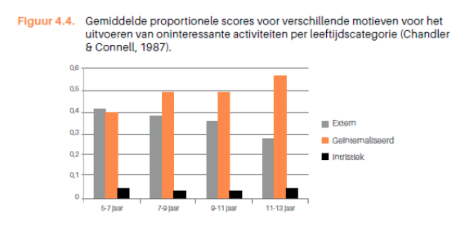
  - Extern, geïnternaliseerd of intrinsiek?

Vaststellingen:
1) Afname in externe regulatie over tijd
2) Toename in internalisatie over tijd
3) Geen verschuivingen in intrinsieke motivatie het zijn oninteressante activiteiten.

- Vervolgstudie bij volwassenen: Sheldon et al.
- In welke mate hebben volwassenen de redenen voor het vertonen van maatschappelijk belangrijke gedragingen geïnternaliseerd?
  - Belasting betalen
  - Fooi geven
  - Stemmen bij verkiezingen
- Ontwerpen van een RAI (relatieve autonomie-index) verschillende types regulatie een gewicht toekennen afhankelijk van hun plaatsing op het ontwikkelingscontinuüm.
  - Hoge score op RAI: iemand handelt meer vrijwilig of zelfgedetermineerd.
- Bevindingen:
  - 1) Gemiddelde verschillen in mate waarin activiteiten autonoom worden uitgevoerd
  - 2) Positieve samenhang tussen RAI en leeftijd
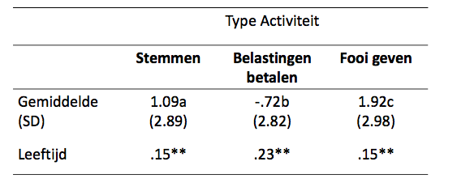

3.1.3 Zijn sommige normen gemakkelijker te aanvaarden door jongeren dan andere?
- Morele, conventionele & prudentiële domein: men aanvaardt interferentie van ouders & het introduceren van ouderlijke regels gemakkelijker
  - Gevolg: snelle verinnerlijking of internalisatie
- Persoonlijke domein: men wil hier zelf inspraak over & ouderlijke interferentie wordt ervaren als illegitiem, bemoeizuchtig & controlerend
  - Gevolg: ouderlijke regels worden niet zo snel geaccepteerd
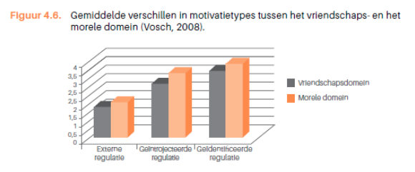

3.2 De effecten van moetivatie en vrijwillige motivatie
- Verschillende fases onderscheiden om een beter inzicht te krijgen in de dynamiek die gepaard gaat met autonome en gecontroleerde motivatie.
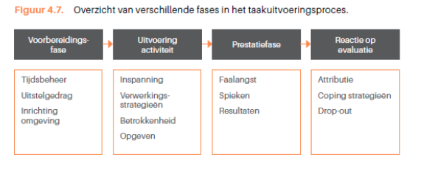
3.2.1 Taakuitvoering
Grondigheid
- autonome en gecontroleerde motivatie voorspellen niet alleen in veschillende mate hoe we ons voorbereiden op een taak, maar ook de wijze waarop we deze aanpakken
- Personen die gericht zijn op het inlossen van de externe of interne verwachtingen raken minder geabsorbeerd in de voorliggende taak en nemen deze minder grondig op
  - Bv ‘gemoetiveerde’ studenten die veel afleiding opzoeken tijdens het leren en minder geconcentreerd zeggen te werken.
    - Ervaren druk zet wel aan tot leergedrag, maar verwerken studiestof op oppervlakkige, niet-diepgaande wijze.
    - Te begrijpen als: deze studenten zouden dus de taak liever niet uitvoeren als ze konden kiezen.
  - Gecontroleerde motivatie gaat samen met het kiezen van de weg met de minste weerstand
  - Autonome motivatie gaat meer samen met het hanteren van meer diepgaande verwerkingsstrategieën
Volharding
- Autonome motivatie gaat ook samen met een grotere en meer aanhoudende inspanning, zowe binnen één opgedragen taak als bij herhaaldelijke uitvoering van de taak.
- Afhankelijk van de mate waarin we autonome of gecontroleerde motivatie vertonen, vertonen we verschillende manieren om met obstakels om te gaan.
  - Autonome motivatie hangt positief samen met het gebruiken van taakgerichte copingstrategieën
  - Gecontroleerde motivatie hangt meer samen met de tendens om op te geven.
- Op kortere termijn/zolang de externe factoren (beloning, straf) aanwezig zijn, kunnen de inspanningen misschien nog opgebracht worden. Zodra de beloofde beloning binnengehaald is, we aan de externe vereisen hebben voldaan of de dreiging van de sanctie wegvalt, vertonen we het gevraagde gedrag niet langer.
- Het reguleren van gedrag op basis van interne verplichting (geïntrojecteerde regulatie) resulteert in langer volhouden van gewenst gedrag (ivm externe verplichting)
  - Deze vorm van gedragsregulatie vergt meer energie dan in het geval van autonome regulatie.
  - Op een bepaald moment is de aanwezige energie opgebruikt en beschikken we niet meer over de mentale veerkracht om het gedrag te blijven vertonen, zeker als we obstakels tegenkomen.

Spontaan meer doen dan gevraagd wordt: transfer of generalisatie
- Cross-activiteitstransfer: aangeleerd gedrag wordt spontaan uitgebreid naar nieuwe, geassocieerde gedragingen zonder aansturen van socialisatiefiguren.
  - Kans is groter dat zo’n uitbreiding plaatsvindt, indien we de reden voor het vertonen van het gedrag ten volle hebben aanvaard en ons eigen hebben gemaakt.
  - Als we druk ervaren, is de kans op spontane uitbreiding kleiner
- Naast de uitbreiding naar nieuwe activiteiten voorspellen autonome en gecontroleerde motivatie ook in verschillende mate de uitbreiding van aangeleerd gedrag naar nieuwe situaties = cross-situationele transfer.
  - Als het aanvankelijk gedrag vooral door extern controlerende factoren is gestuurd, is de kans reëel dat het aangeleerde gedrag minder spontaan zal worden vertoond in een nieuwe situatie waarin deze externe factoren ontbreken.
  - Als interne verplichting de drijfveer is, is de kans groter dat het aangeleerde gedrag in nieuwe situaties wordt vertoond, omdat de reden voor het uitvoeren van de activiteit zich dan in de persoon zelf bevindt.
3.2.2 Functioneren in prestatiesituaties
- Als plezier en enthousiasme bovendrijven, blijken we beter te presteren.
- We beleven de test/prestatiesituatie anders en gedragen ons ook anders.
  - Autonome motivatie: ervaring van de testsituatie als uitdagender
  - Gecontroleerde motivatie: als bedreigend ervaren

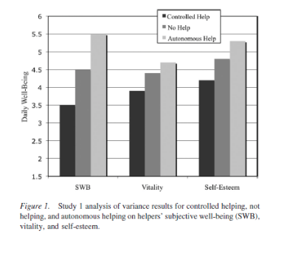
3.2.3 Is alle hulp even behulpzaam?

Wat vertelt de persoon die geholpen wordt over de aangeboden hulp?
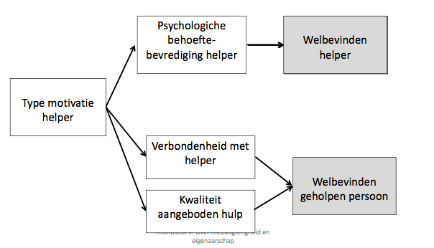

4. Besluit: waarom investeren in de groeiprocessen intrinsieke motivatie een internalisatie?
- Vanuit ZDT kan gesteld worden dat…
  - het levendig houden van de verwondering, leervreugde en nieuwsgierigheid (intrinsieke motivatie)
  - het bevorderen van eigenaarschap over aangereikte normen en waarden (internalisatie)
… kerndoelstellingen zijn van ontwikkeling, want dit zijn de routes naar ...
(a) het nemen van spontane en duurzame verantwoordelijkheid voor het leerproces/functioneren <-> slaafse gehoorzaamheid
(b) het ontwikkelen van de capaciteit tot zelfreflectie en een kritische ingesteldheid <-> passiviteit en onverschilligheid
(c) het ontwikkelen van een open en receptieve, interpersoonlijke houding naar anderen (bijv., empathie) <-> zelfgecentreerde en defensieve houding

